岡山ゴルフ遠征記 期日：２００６．１１．１６～１７ 投稿者：大木会員
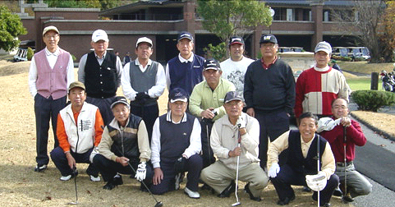

「この人が居るからわたしがあるのね」枕元で最近とみに薄くなった夫の頭を見ながら妻のＫ子はとても幸せな気分に浸っていた。 その時、♪♪♪・・・ 「猪川ですがご主人はもう出られましたか？」
「オぉォ、しまった！寝過ごした！Ｋ子ゴルフバックを持て、グズグズするな！」
Ｔ夫の爆睡の原因は、閏年にいっぺんの妻とのスキンシップであった。
ＲＣのゴルフ遠征といえばいつも何かあるので驚きはしないが、西川ゴルフ委員長を含め１３名を乗せた貸切肱南バスは、予定より３０分遅れで岡山に向けて出発した。
船頭が多くて途中道に迷ったが、桃太郎も鬼退治の後ゴルフを楽しんだという「鬼ノ城ゴルフクラブ」に予定通り９時３０分に到着した。「それでは記念写真を撮ります・・・あれれ、電池が無い（猪川）・・・」 どうってことはない、こんなこともよくある。
見渡せば芝の緑さにバランスよくレイアウト
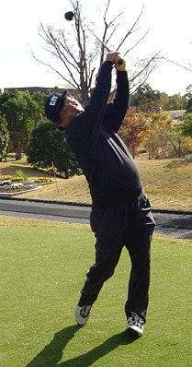
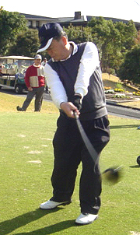
された紅葉が映え、まるで絵画の世界。
この時点で、Ｔ夫の寝過ごし事件は選手の
脳裏から完全に消え去えさり、神田副会長の
ナイスショットで第一日目の月例を兼ねた
熱戦の火蓋が切って落とされた。

Ｍ善は密かに優勝を狙っていた。が、
仕事の関係で前日香川に入り、
何処でかは分からないが入念に身体の手入れを
したのがあだとなり、腰の切れがよすぎてティーショットをＯＢ、続くプレイング４からもＯＢと最悪のスタートとなった。人生、悪いことは続くもので、今度はショートホールで当たりが良過ぎて奥のバンカーへ「ズボ！」、返しが手前のバンカーに「ズボ！」。「ズボ！ズボ！」だけなら我慢も出来るが、その後バンカーアウトに８打を要し、結局このホール１２打で気持ちも身体も萎えてしまった。

バンカーといえば城戸も「アッチ、コッチ、こっち、あっち」とお砂遊びが過ぎて脱落、初参加の大野とＭ善と共に宴会時の「オンパニオン」に決定した。
優勝は「迷惑ついでに！」と迷惑の意味がよく分かってないＴ夫で、堅実ゴルフの福積が２位となった。
慰労会 成績順に座っています↓ 優勝：古森 ２位：福積↓
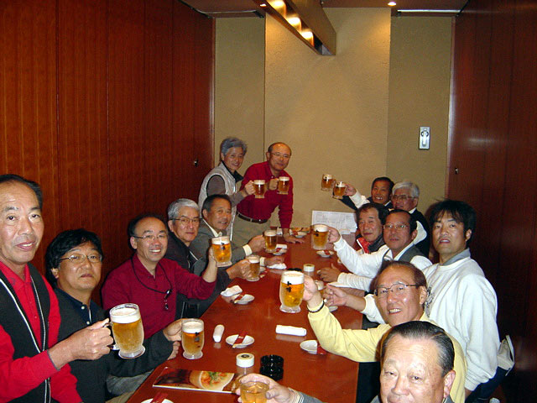
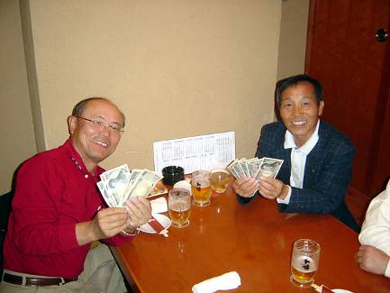

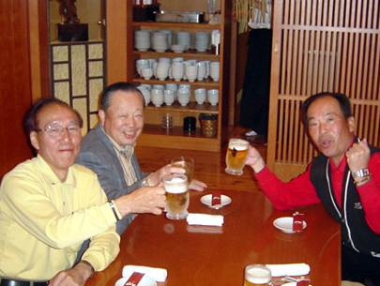

オンパニオン（大野・松田・城戸）↑
この慰労会の後、二次回、三次会と続くのであるが、プライバシーの問題もあるので省く。
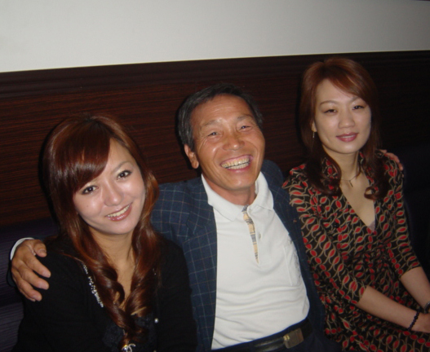
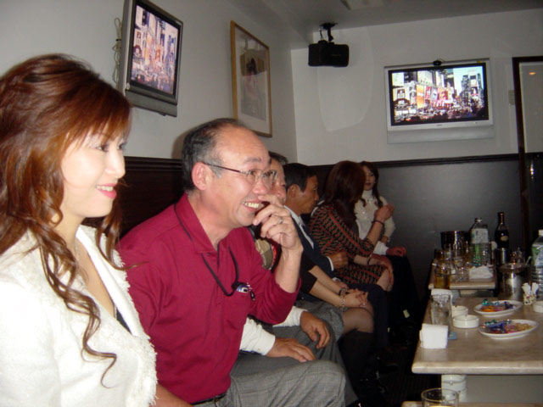
満足じゃ！
ゴルフより楽しい！

二日目はグリーン周りに池とバンカーが待ち受けている「後楽ゴルフクラブ」。ここで昨日の屈辱をバネに「オンパニオン」が奮起した。城戸は仕事の関係で、風邪でリタイヤの神田副会長と共に帰ったが、
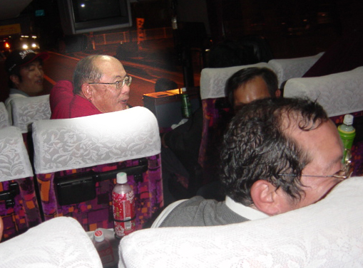
大野がスコアー６２で優勝、二位にＭ善が入った。またこの日が誕生日の福積は４１，４０のべスグロを出しみんなから拍手だけの祝福を浴びた。
尚、今回初めての中川会長賞「油揚げ一年分」
は西川ゴルフ委員長とともに
この遠征のお世話をいただいた武内が獲得した。
猪川が帰りのバスの中でＴ夫に聞いた。
「結構池にはめてましたね」
Ｔ夫「火遊びは出来ないが、水遊びは出来る」
最後まで主役であった。（敬称略）

